**โครงการ หนูน้อยกินผัก**

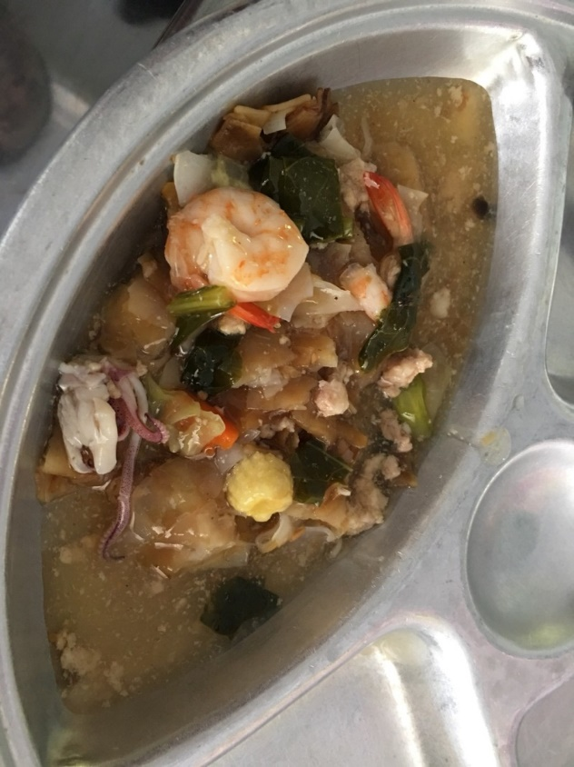**วันที่ 5 กุมภาพันธ์ 2563**

**ณ.ศูนย์พัฒนาเด็กเล็กหนองจอก**

